[与多篇论文共享图像数据！扬州大学医学院泰兴人民医院论文被质疑可信度](https://mp.weixin.qq.com/s?__biz=Mzk1NzgyODkzOQ==&mid=2247487066&idx=2&sn=220a6a46714d9b68c853703cf714325b)

[洞察学术](javascript:void(0);)2025-04-21 09:07:23澳大利亚

# 近日，一篇发表在Journal of experimental & clinical cancer research : CR (2015)期刊上的标题为"Long noncoding RNA lncTCF7, induced by IL-6/STAT3 transactivation, promotes hepatocellular carcinoma aggressiveness through epithelial-mesenchymal transition“IL-6/STAT3转录激活诱导的长链非编码RNA lncTCF7通过上皮-间质转化促进肝细胞癌的侵袭性(DOI： 10.1186/s13046-015-0229-3）的研究论文被Hoya camphorifolia等知名学者指出论文图片存在多处重叠区域且一直未申请更正。该论文由来扬州大学医学院泰兴人民医院肝胆外科的作者Jun Wu , Jun Zhang , Bin Shen , Kai Yin , Jianwei Xu , Wencan Gao , Lihong Zhang共同完成。

**通讯作者：Jun Zhang(扬州大学医学院泰兴人民医院肝胆外科）**

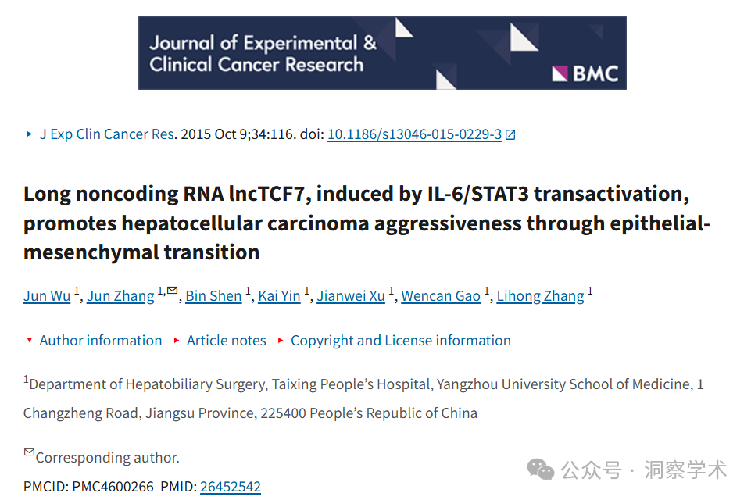

**2023年2月Hoya camphorifolia在pubpeer上提出质疑：**

从左起顺时针方向：

图 4B、7A/B 来自“长非编码 RNA linc00261 通过促进 Slug 降解抑制胃癌进展”（Yu et al 2017）。

图 2c、3c 来自“长链非编码 RNA ANRIL 被缺氧诱导因子-1α激活，促进骨肉瘤细胞侵袭并抑制缺氧时细胞凋亡”（Wei et al 2016）[已撤回]。

**图 4B。**

图 3D、5D、6E 来自“小核仁 RNA 78 促进非小细胞肺癌的肿瘤发生”（Zheng et al 2015）。

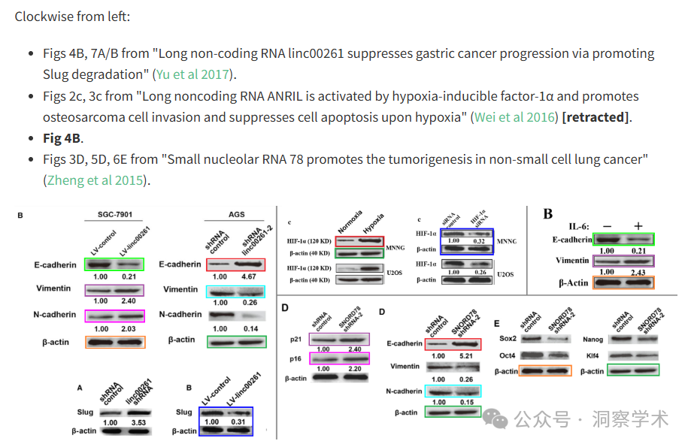

更新：图 1C、3C、3G 来自“长链非编码 RNA HOTAIR，一种缺氧诱导因子-1α激活的恶性肿瘤驱动因素，增强非小细胞肺癌中的缺氧癌细胞增殖、迁移和侵袭”（Zhou et al 2015）。

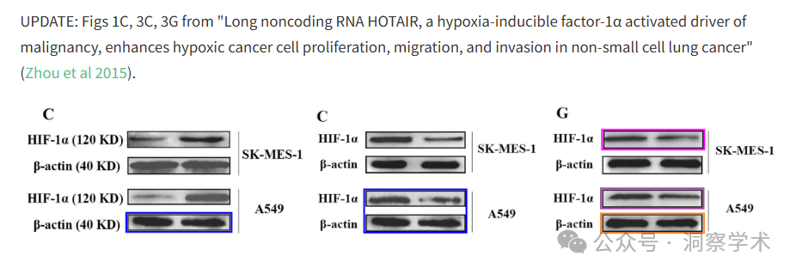

**2024年1月Mycosphaerella arachidis在pubpeer上提出质疑：**

图 5B 与之前发表的一篇论文共享图像。我添加了彩色矩形来显示我想要表达的位置。

由ImageTwin.ai识别

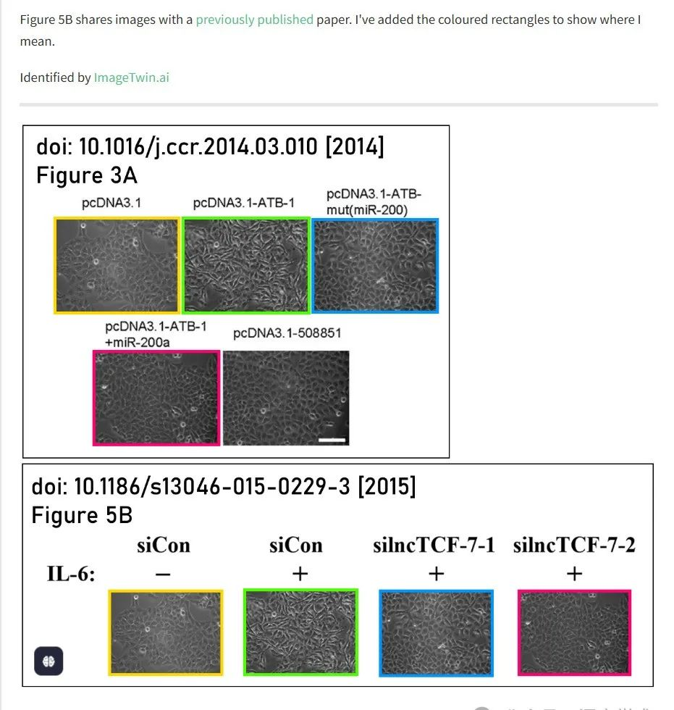

**2024年1月Mycosphaerella arachidis在pubpeer上提出质疑：**

另请参见图 4A 和图 S1A：

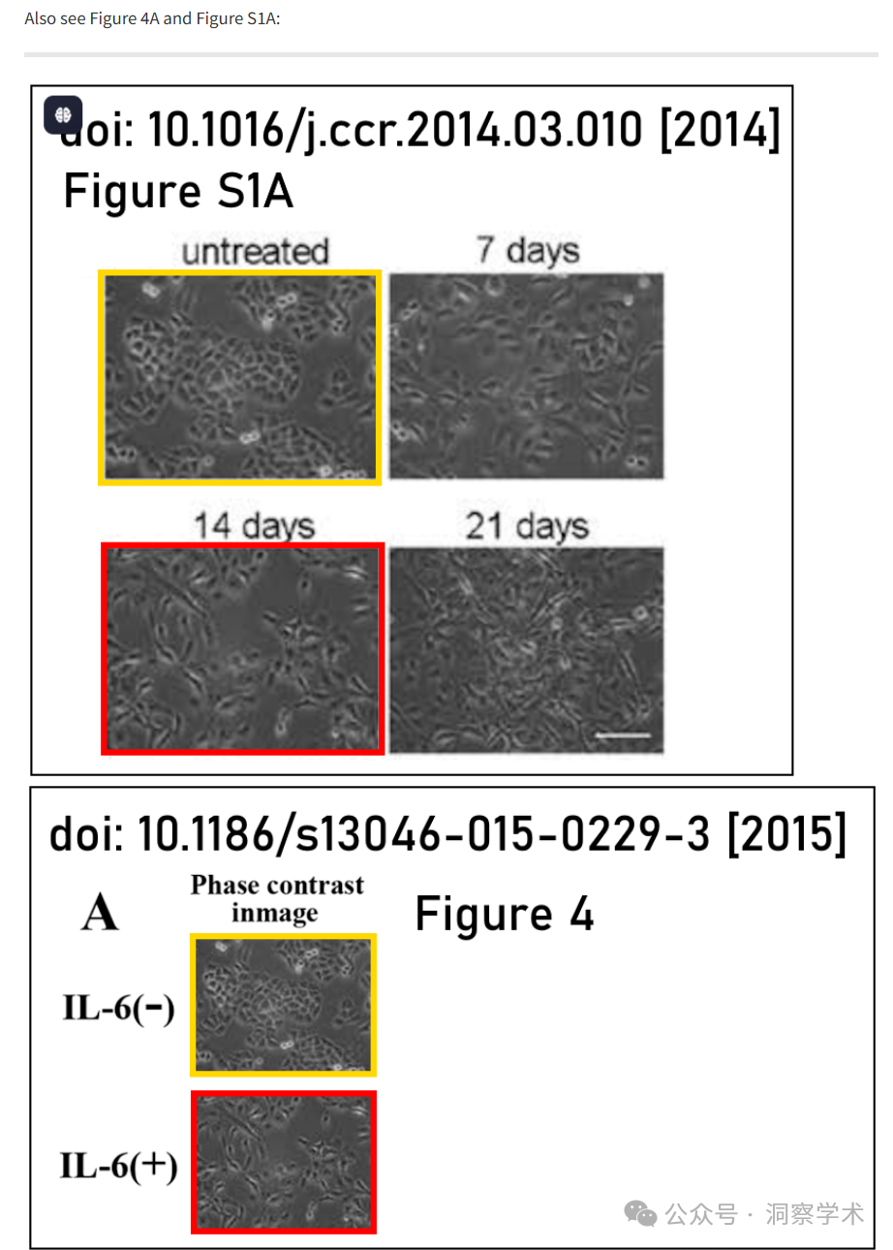

**2025年4月Actinopolyspora biskrensis在pubpeer上提出质疑：**

图 5D 中的一张图片似乎也出现在另一篇论文中。但似乎没有共同的作者。

图 7D。《美国癌症研究杂志》（2018 年），pubmed：30210911，讨论内容如下：https://pubpeer.com/publications/E942A512F7CE5DE5D934BBFCE3E8B7

图 5D，《实验与临床癌症研究杂志》（2015 年），doi：10.1186/s13046-015-0229-3，讨论于：https ://pubpeer.com/publications/B7A1BCCA8F551ACF6C82D2255B4C0F

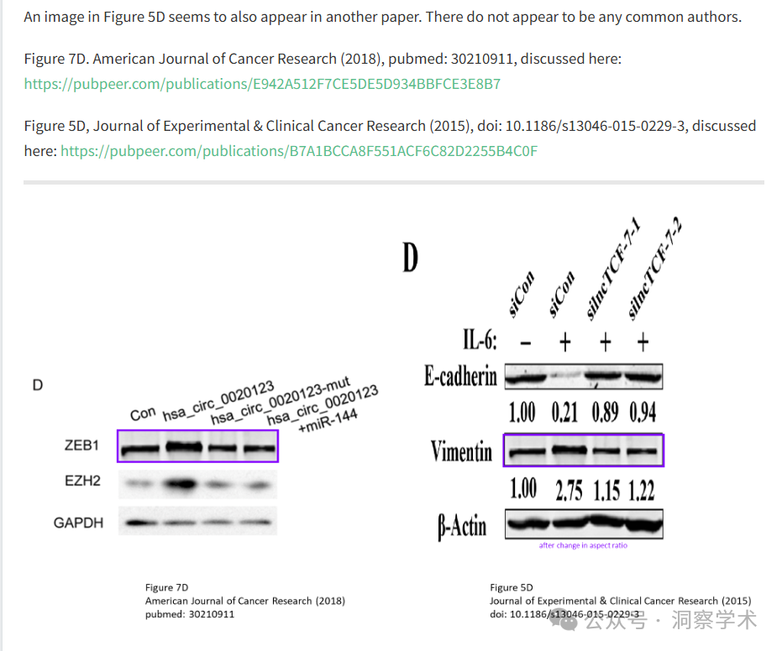

信息链接：

https://pmc.ncbi.nlm.nih.gov/articles/PMC4600266/#ack1

https://pubpeer.com/publications/B7A1BCCA8F551ACF6C82D2255B4C0F#0

免责声明：

本文所涉及的信息均来自公开的学术网站和相关资料，力求内容准确可靠，但无法对其完整性、真实性或时效性作出绝对保证，仅供学术参考。如发现内容存在问题或有纰漏之处，请及通过私信联系我们(QQ: 3926830335)，以便及时核实和修正。